第八章 电解质溶液
1、电化学的基本概念
装置 电极 电势高低 电极反应 电极确定
原电池 负极（阳极） 低 氧化反应 易失电子
正极（阴极） 高 还原反应 易得电子
电解池 阴极（负极） 低 还原反应 与电源负
极相接
阳极（正极） 高 氧化反应 与电源正
极相接
2、法拉第定律
在电极界面上物质发生化学变化物质的物质的量与通入的电荷量成正比。
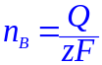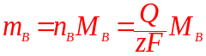
3、 离子的电迁移和迁移数
离子B所运载的电流与总电流之比。用符号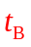表示。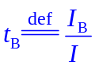
如果溶液中有多种电解质，共有 i 种离子，则：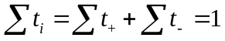
4、电解质溶液的电导、电导率和摩尔电导率及相互关系
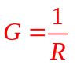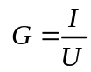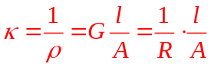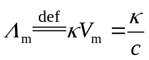
电池常数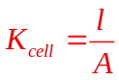
电导率、摩尔电导率与浓度的关系
（1）强电解质溶液的电导率随着浓度的增加而升高。弱电解质溶液电导率随浓度变化不显著，
（2）摩尔电导率均随浓度的升高而降低
强电解质的Kohlrausch经验式：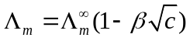 可用外推法求强电解质的
无限稀释摩尔电导率（弱电解质不适用）
5、离子独立移动定律（强、弱电解质无限稀释溶液均适用）
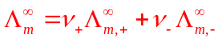 推论：弱电解质的无限稀释摩尔电导率可由强电解质的
无限稀释摩尔电导率求得）
6、平均活度和平均活度因子
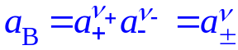
平均活度：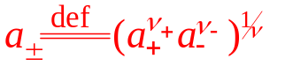 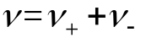
离子平均活度因子；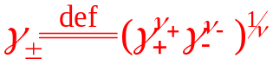 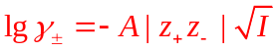
离子平均质量摩尔浓度：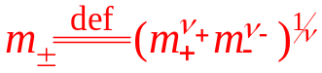
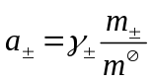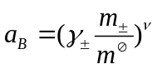
7、电导测定的应用计算
(1)计算弱电解质的解离度和解离常数
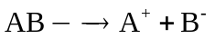
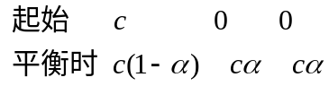
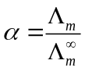 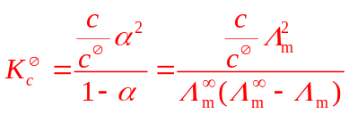 P₂₆例题
（2）测定难溶盐的溶解度
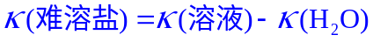
难溶盐饱和溶液的浓度极稀，可认为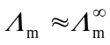,的值可由离子无限稀释摩尔电导率相加得到 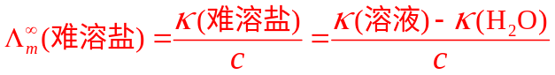
8、离子强度和离子平均活度因子的计算
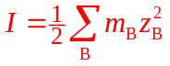
德拜-休克尔极限定律的常用表示式：
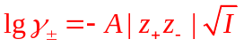
9、强电解质溶液理论
（1）Debye-Hückel离子互吸理论要点
强电解质的稀溶液完全电解
离子之间的相互作用可归结为中心离子与离子氛间的作用
（2）Debye-Hückel-Onsager电导理论
在Debye-Hückel离子互吸理论基础上解释了离子氛对中心离子
运动的影响的两个原因：弛豫效应和电泳效应

第九章 可逆电池的电动势及其应用

1、形成可逆电池的必要条件
（1）化学反应可向正、反两个方向进行
（2） 电池工作时，通过的电流必须无限小
2、可逆电极的类型及电极反应式
（1）第一类电极及其反应

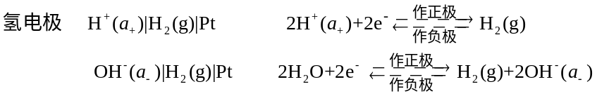

（2）第二类电极及其反应
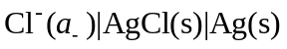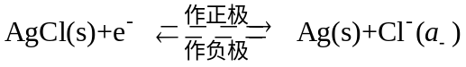
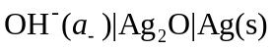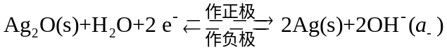
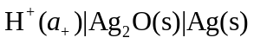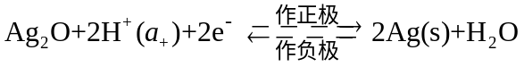
（3）第三类电极及其反应
Fe3+(a1), Fe2+(a2)|Pt Fe3+(a1)+e- →Fe2+(a2)
Cu2+(a1), Cu+(a2)|Pt Cu2+(a1)+e- →Cu+(a2)
Sn4+(a1), Sn2+(a2)|Pt Sn4+(a1)+2e- →Sn2+(a2)
3、电极反应、电池反应及电池表示式的正确书写（互译）
4、标准电极、标准电池表示式及反应
标准氢电极：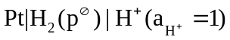 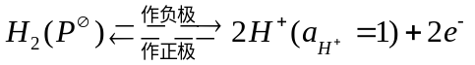
5、计算
（1）用Nernst方程计算电极电势和电池电动势
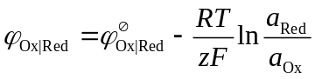
对任意反应：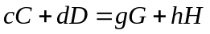
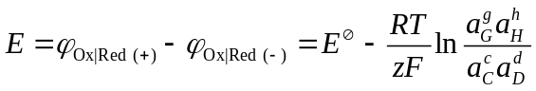
（2）由电池电动势求反应的热力学函数
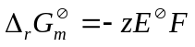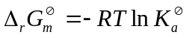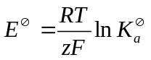
（3）求难溶盐的溶度积

第十章 电解与极化作用
1. 理论分解电压 等于可逆电池电动势
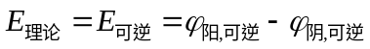
2.实际分解电压 电解池不断工作所必需外加的最小电压。
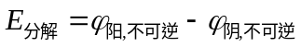
3. 超电势 不可逆电极电势与平衡电极电势之间的差值称为超电势
极化作用的分类 浓差极化和电化学极化
极化曲线
电极的极化及极化结果：阴极的电势比可逆电势更负一些，阳极的电势比可逆电势更正一些
即: 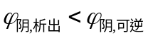 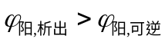
4、金属的析出电势
不考虑氢超电势时 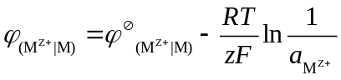
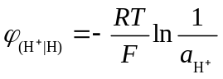
考虑氢超电势时 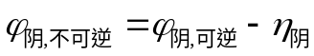 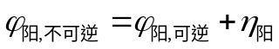
5、通过计算，判断电极上析出物质的先后顺序、金属的分离和金属的同时析出
阴极上：阳离子或氢离子还原，电极电势最大的首先析出。从大到小依次析出
阳极上：阴离子或氢氧根离子氧化，电极电势最小的首先析出。从小到小依次析出
为了使分离效果较好，后一种离子反应时，前一种离子的活度应减少到 10⁻⁷ 以下
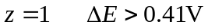
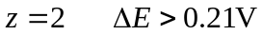
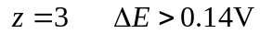
两种金属的析出电势相同，才能同时析出
6、金属的电化学腐蚀、防腐与金属的钝化

第十一章 化学动力学基础(一)
1、动力学的基本概念
（1）化学反应速率表示法
对任何反应： 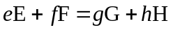
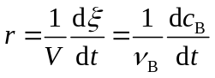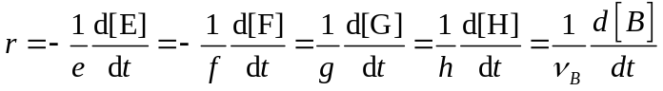
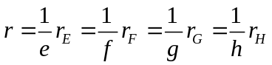
2、反应速率方程的一般形式
根据质量作用定律写出基元反应的速率方程
对基元反应： 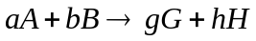
有: 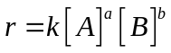
3、 基元反应、非基元反应、反应级数、反应分子数、反应的速率常数概念
4、一级、二级、零级反应的特点
5、对峙反应、平行反应、连续反应的特点
简单对峙反应（正、逆反应为一级反应）的速率方程
6、阿伦尼乌斯公式的积分形式及计算
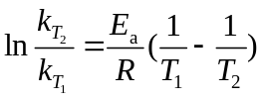
9、根据一级、二级反应的速率公式计算反应时间、速率常数反应的半衰期

第十三章 表面物理化学
一.基本概念、基本知识
1、表面自由能 保持相应的特征变量不变，每增加单位表面积时，相应热力学函数的增值。
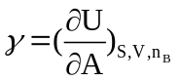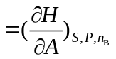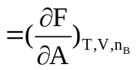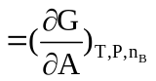
表面自由能狭义定义: 保持温度、压力和组成不变，每增加单位表面积时，Gibbs自由能的增加值 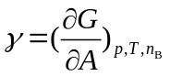
2、表面张力: 把液体表面收缩时,作用于单位边界线上的力。单位是N·m-1
表面张力与表面自由能的异同点
表面张力：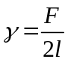 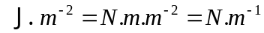
相同点：都反映了表面分子受力不均匀的情况，两者数值相同，通常都用同一符号γ表示。
不同点：两者的物理意义不同，所用单位不同。
3、弯曲表面下的附加压力
液面水平，附加压力Ps等于零。
液面为凸形，附加压力PS大于零
液面为凹形，附加压力PS小于零
杨-拉普拉斯公式: 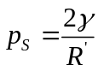
曲率半径R’越小，附加压力越大
凸面R’大于零，凸面下液体所受压力比平面下要大
凹面R’小于零，凹面下液体所受压力比平面下要小
附加压力与毛细管中液面高度的关系: 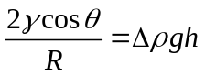
如液体能润湿毛细管,液面呈弯月凹面,液面上升
如液体能不能润湿毛细管,液面呈弯月凸面,液面下降
4、弯曲表面上的蒸汽压——开尔文公式
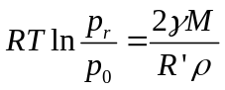 Pr和p0分别是小液滴液体和平面液体的饱和蒸气压
6、溶液的表面吸附
溶液的表面吸附-Gibbs吸附公式 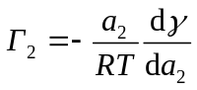
G2为溶质的表面超量。单位为mol.m-2,可以是正值或负值
它的物理意义是：在单位面积的表面层中，所含溶质的物质的量与具有相同数量溶剂的本体溶液中所含溶质的物质的量之差值。
a2是溶液中溶质的活度，dg/da2是在等温下，表面张力g 随溶质活度的变化率。
正吸附：C表＞C本，dg/da2<0，增加溶质2的浓度使表面张力下降，G2＞0。表面活性物质属于这种情况。
负吸附： C表＜C本，dg/da2>0，增加溶质2的浓度使表面张力升高，G2＜0。非表面活性物质属于这种情况。
吉布斯吸附公式通常也表示为如下形式： 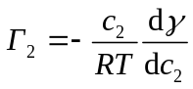
7、液-液界面的铺展
设液体1和2的表面张力和界面张力分别为g1,3, g2,3和g1,2
1
2
γ_{1,3}
γ_{1,2}
γ_{2,3}
若g2,3＞g1,3+g1,2，则液体1能在液体2上铺展。
若g2,3＜g1,3+g1,2，则液体1不能在液体2上铺展。
8、液-固界面的润湿作用
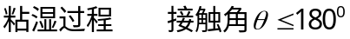
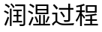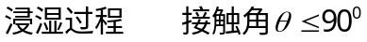
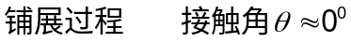
接触角的大小判断液体对固体的润湿程度 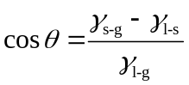
如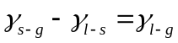，接触角θ＝0°，cosθ=1，说明液体能完全润湿固体，如毛细管中上升的液面呈凹型半球状；
如 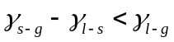，接触角θ＜90°， 1＞cosθ＞0，固体能被液体所润湿，如水在洁净的玻璃表面
如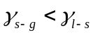，接触角θ＞90°， cosθ＜0说明固体不能被液体润湿，如汞在玻璃表面；
9、表面活性剂及其应用
表面活性剂的结构特点：具有不对称性、表面定向排列
表面活性剂分类：
表面活性剂 1.离子型: 阳离子型; 阴离子型; 两性型
2.非离子型
表面活性剂的性质：表面吸附、表面定向排列、浓度达到CMC时形成胶束
表面活性剂的一些重要作用：润湿作用、起泡作用、增溶作用、乳化作用、洗涤作用
10、固体表面的吸附
固体表面的特点：固体表面分子移动困难 、固体表面不均匀、 固体表面层的组成不同于体相内部
Langmuir吸附等温式： 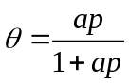 适用于单分子层吸附
1.当p很小，或吸附很弱时，ap<<1，q = ap，q 与 p
成线性关系。
2.当p很大或吸附很强时，ap>>1，q ≈1，q 与 p无关，吸附已铺满单分子层。
3.当压力适中，q ∝pm，m介于0与1之间。
Langmuir吸附等温式另一形式： 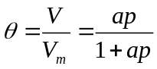
重排后可得：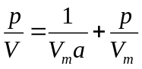
11、化学吸附和物理吸附
物理吸附 化学吸附
吸附力 范德华引力 化学键力
吸附热 较小 较高
选择性 吸附无选择性 有选择性
吸附稳定性 不稳定，易解吸 较稳定，不易解吸
分子层 单分子层或多分子层 单分子层
吸附速率 较快，不受温度影响 较慢，受温度影响
影响气—固界面吸附的主要因素
温度升高，吸附量一般都会减少
压力增加，吸附量和吸附速率均增大
极性吸附剂容易吸附极性吸附质，非极性吸附剂容易吸附非极性吸附质
吸附质分子的结构越复杂，沸点越高，被吸附的能力越强
酸性吸附剂易吸附碱性吸附质，反之亦然。

第十四章 胶体分散系统和大分子溶液

1、胶体和胶体的基本特性 特有的分散程度：粒子大小在1<r<100n m之间
高度分散性，不均匀多相性，易聚结的不稳定性、不可逆性
2、溶胶的制备方法 分散法：研磨法、胶溶法 、超声波分散法 、电弧法
凝聚法：化学凝聚法、物理凝聚法
更换溶剂法
3、溶胶的净化 渗析法和超过滤法

4、胶团和胶粒的结构
结构简式：［（AgI）m nI-，（n-x）K+］x- xK+
5、胶粒带电的原因
(1) 吸附 规则：具有与胶粒某一组成相同的离子优先被吸附。
如： AgNO3 + KI →AgI + KNO3
若 AgNO3过量，则AgI胶粒吸附Ag＋ 而带正电；
若 KI过量，则AgI胶粒吸附 I－ 而带负电。
(2) 电离
（3）同晶置换
（4）溶解量的不均衡
6、溶胶的性质
溶胶的动力性质：布朗运动
溶胶的光学性质：丁铎尔效应（产生的原因是胶粒对入射光的散射）
成为判别溶胶与真溶液的最简便的方法
溶胶的电学性质：电动现象有电泳,电渗,沉降电势和流动电势
根据电泳或电渗现象结果判断胶粒带何种电荷
7、溶胶的稳定性与聚沉作用
影响溶胶稳定性的因素：溶胶的动力稳定作用 ； 胶粒带电的稳定作用；
溶剂化的稳定作用 ； 溶胶的浓度、温度等
电解质对溶胶聚沉作用的影响：
电解质的聚沉值越小，聚沉率越大，则聚沉能力越强
（1）与胶粒带相反电荷离子的价数越高，聚沉能力越强
舒尔茨－哈代规则：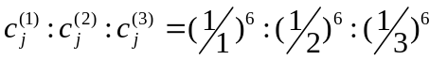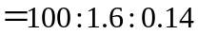
（2） 价数相同的反离子的水合半径越小，聚沉能力越强。
例如， 对一价阳离子,按聚沉能力排列：
H⁺ > Cs⁺ > Rb⁺ > NH⁴⁺ > K⁺ > Na⁺ > Li⁺
对一价阴离子：F⁻ > Cl⁻ > Br⁻ > NO3⁻ > I⁻
（3）有机化合物的离子都具有很强的聚沉能力
（4）电解质的聚沉作用是正负离子作用的总和。
通常与胶粒电性相同的离子价数越高，聚沉值越大，聚沉能力越低。

